## 2 持续交付使用文档

### 文档使用说明

1. 操作步骤在图片前，说明性文字在图片后，危险操作用红字标明。
2. 【发布】：此类文字为按钮，或可点击的地方。
3. 图片中提示文字的说明：

箭头+：这是一个操作步骤，是必要操作。

箭头+其他：这是一些说明性文字，不是必要操作。

### 应用管理

应用程序的管理平台，提供应用下程序包和配置包的绑定，提供服务器集群的绑定、配置和管理，提供应用的部署及日常维护。

#### 2.1.1 创建新的应用

1）点击【CMDB】->【应用管理】->【新建应用】。

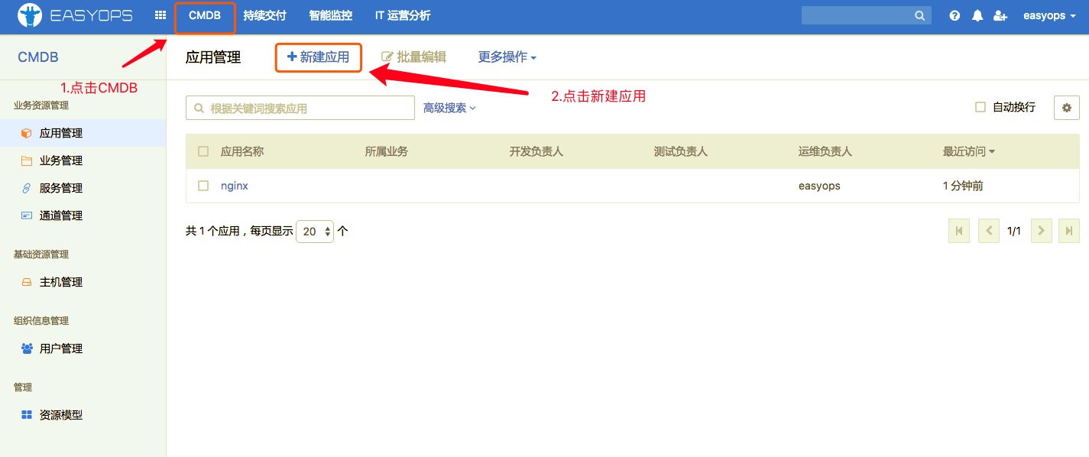

2）填写应用名称与应用的相关负责人（不同类型的负责人将匹配对应类型集群的操作权限），点击【保存】。



运维负责人：具有开发、测试和运维3类集群的操作权限；

开发负责人：具有开发集群的操作权限；

测试负责人：具有测试集群的操作权限。

#### 2.1.2 应用详情

创建完新的应用，在将跳转至该应用的详情页面。

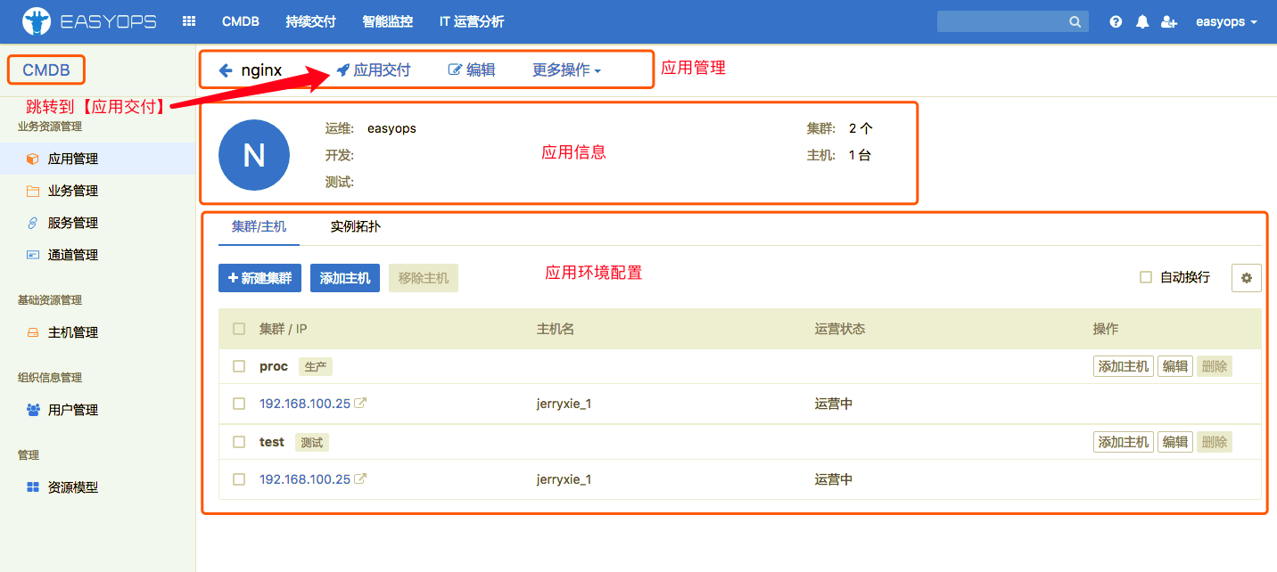

【新建集群】配置“开发”、“测试”和“部署”的环境。

【添加主机】在集群中添加主机。

【编辑】：编辑应用信息。

【删除】：删除该应用。

点击【应用交付】会跳转到【持续交付】页面下的【应用交付】界面

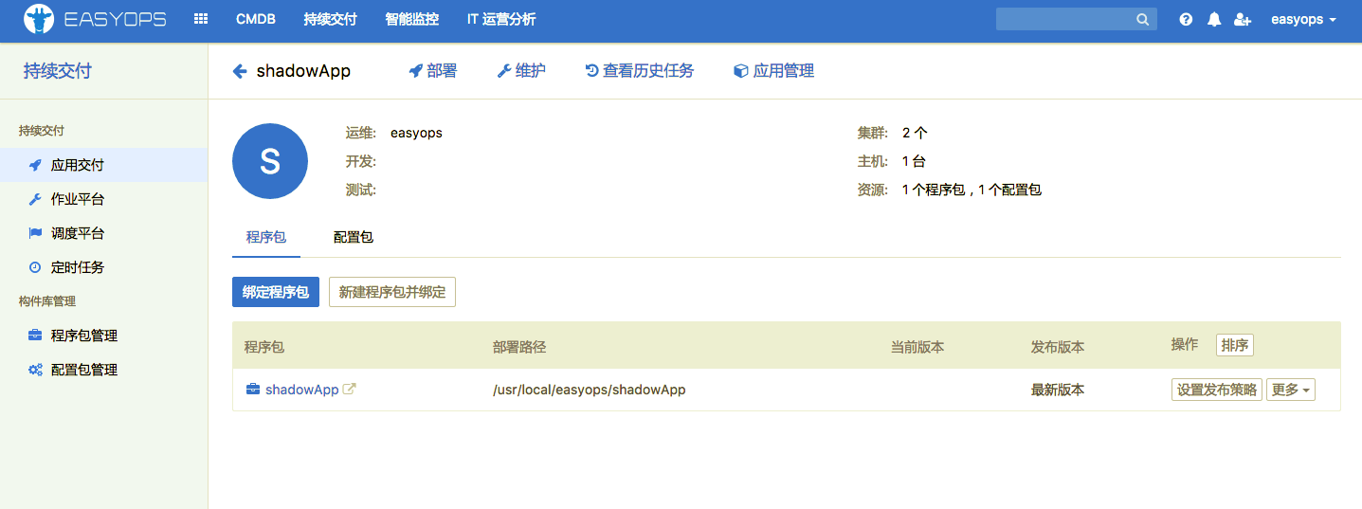

应用管理的功能：

【部署】：点击进入应用部署页面（应用需要绑定集群下的主机）

【维护】：点击进入应用维护页面（启动、停止和卸载应用）

【查看历史任务】：跳转至历史任务页面，显示该应用的历史执行记录

【应用管理】：跳转至CMDB页面下的应用管理

#### 2.1.3 创建集群

1）点击【持续交付】->【应用管理】

2）在应用管理页面选择新建的应用名称，进入该应用的详情页面。



3）点击【新建集群】。



4）填写集群名称、集群类型，选择主机，点击【保存】。



2.1.4 新建程序包

1）在应用管理页面，点击【程序包】下的【绑定程序包】按钮以绑定已有的程序包（新应用可选择快捷的【新建程序包并绑定】功能按钮）。



2）进入新建程序包页面。

3）输入程序包名称，程序包部署路径后，进行保存。



注意：多程序应用，如一个应用包含需Nginx、MySQL、PHP等程序，则每个程序包需要区分不同的部署路径。如：/usr/local/apps/nginx/、

/usr/local/apps/mysql/、/usr/local/apps/php/。

#### 2.1.5 创建程序包版本

EasyOps平台针对程序包管理采用了内部的版本管理机制，因此每次更新程序包都需创建新的版本

1）点击【持续交付】->【程序包管理】，进入程序包管理页面。

2）在程序包管理页面中，点击【新建版本】进入新建程序包页面。



3）点击【上传文件】连接，打开上传文件窗口。



4）在上传文件窗口中，点击【选择文件】按钮，并选择需要上传的文件（平台支持tar.gz，tgz，zip或war格式文件的自动解压。，EasyOps平台支持解压缩，单个文件不得大于200MB），并点【上传】按钮；



5）文件上传完后，页面将跳转到程序包详情页面。程序包详情页面包括文件管理，进程，安装/升级和高级四个部分。



说明：

：新建文件

：上传文件

：创建新目录

：删除

6）进入【进程】页，根据程序包的需要，填写启动脚本和停止脚本命令（SHELL命令。如需用到程序包的启动以及重启功能，这两项必填）。

7）选择是否启动进程和端口监听，并输入要监听的进程名及端口号（指在程序包部署完后，启动的进程和端口）。



运行属主：指程序包中的进程运行时的属主用户。

8）进入【安装/升级】页，根据程序包的需要填写安装前执行、安装后执行、升级前执行、升级后执行、回滚前执行或回滚后执行脚本。



9）在高级选项中，可看到文件变更的修改历史（点击右侧的【还原】，可以恢复变更）。



10）点击【提交版本】后，跳转至版本信息填写页面。输入信息后，点击【提交版本】，完成程序包版本创建。



#### 2.1.6 绑定程序包

1）点击【持续交付】->【应用管理】，进入应用详情页面。

2）在应用详情页面中，点击【程序包】-> 【绑定程序包】按钮。在界面中选择要绑定的程序包，输入部署路径并点确认按钮完成绑定。



*注：一个应用可支持绑定多个不同的程序包，也支持多次绑定同一个程序包，但分别部署在不同路径下（如：一台机器部署多个MYSQL）。

#### 2.1.7 新建配置包

仅当一个应用下配置了不同的服务器集群，且不同集群下的配置文件不同时，才需要额外创建配置包。每个一配置包将绑定在一个具体的集群下，在其它的集群下将不可见。

1）创建配置包的步骤与创建应用包的类似，在【持续交付】->【应用管理】进入应用详情页面；

2）选择【配置包】->【新建配置包并绑定】进入配置包创建页面；



3）输入包名称、绑定的集群以及部署路径，选择【保存】按钮。



#### 2.1.8 应用部署

应用部署提供程序包和配置包的部署功能。

1）点击【持续交付】->【应用管理】，进入应用列表页面。

2）在应用列表页面中，选中需要维护的应用，进入应用详情页面

3）点击应用名右侧的【部署】按钮，开始部署。



4）选择需要进行部署的目标主机，点击下一步。



5）点选需要部署的程序包和配置包，选择每个包对应的版本，点击下一步。



可选项说明：

安装：针对全新的应用，未进行过部署。

【安装后启动】：安装包后，执行包配置中的启动脚本。

【模拟安装】：平台缺省只支持新用应的部署（部署目录必须为空目录），对于运行中应用（非空目标目录）的部署接入需使用“模拟安装”功能（详细说明见下一页）。

升级：针对已经进行过初次安装的应用。

【升级前停止】：在发布包之前，先执行包配置中的停止脚本，再进行发布。

【升级后重启】：在发布包之后，先执行包配置中的停止脚本，再执行启动脚本。

【强制升级】：包升级时，忽略对服务器上文件MD5的校验报错，并强制升级（缺省情况下如果服务器上文件被篡改，则平台会提示MD5校验不一致，并中止升级操作）。

#### 模拟安装功能说明

缺省情况下EASYOPS平台只能支持把应用部署到一个新建的空目录下。对于已经在运行中的应用（部署目录不为空），如果要接入EASYOPS平台，进行后续的部署和升级，则需要使用【模拟安装】功能。模拟安装仅进行配置信息的下发，并忽略所有包内文件的替换。

现有业务的接入：

方案一：

应用所占用的磁盘空间不大，用户可以方便的获取现网所运行应用的最新版本文件。

操作：

a 从现网任意一台机器中拉取应用的全量最新版本的文件；

b 在EASYOPS平台上创建一个应用包版本，并将获取到的全量文件进行上传。

c 使用【模拟安装】选项，把新创建的全量包版本发布到应用所对应的所有服务器中。（此操作仅下发配置，并不替换现网服务器上的原有文件）

d 模拟安装成功后，即完成现有应用的接入，后续的操作只需要正常创建版本，并进行升级操作即可。

方案二：

应用所占用的磁盘空间较大（超过1G的空间），或者用户无法方便的获取现网所运行应用的最新版本文件，或文件容量太大，无法通过网络拉取现网的全量文件。

操作：

a 从现网任意一台机器中随意拉取一个文件；

b 在EASYOPS平台上创建一个应用包版本，并将此文件进行上传。

c 使用【模拟安装】选项，把新创建的程序包版本发布到应用所对应的所有服务器中。（此操作仅下发配置，并不替换现网服务器上的原有文件）

d 模拟安装成功后，即完成现有应用的接入，后续的操作只需要正常创建版本，并进行升级操作即可。

*建议用户采用方案一的模式来进行现有应用的接入，通过上伟现网运行应用的全量文件，平台可以进行完整的版本管理，并提供备份和恢复功能。如果采用方案二，EASYOPS只能接管和备份后续通过平台进行升级的文件，如果现网需要进行恢复货回滚，EASYOPS将无法发挥完整的能力。

6）确认发布清单，主要是包版本文件内容是否有改动，版本改动是否正确。点击【发布】。



点击【发布】后，



#### 2.1.9 应用维护

应用维护提供程序包进程的启动和停止等基本维护功能。

1）点击【持续交付】->【应用管理】，进入应用列表页面。

2）在应用列表页面中，选中需要维护的应用，进入应用详情页面

3）点击应用名右上侧的【维护】按钮，进入维护详情页面。



4）在维护详情页中，选中需要维护的主机ip，然后再选择右侧的操作功能按钮。



【启动包】：调用包版本中的启动脚本。

【停止包】：调用包版本中的停止脚本。

【重启包】：先调用停止脚本，再调用启动脚本。

【卸载包】：将部署路径所在的文件夹移除到/tmp/packageId/部署路径最后一层目录名/卸载包的日期+时间/中，如/tmp/9908ae89ce90f8202a48d2f1634526cd/neven/20160823172818/。此操作为高危操作，若进行了模拟安装，请勿执行该操作，如要再次进行模拟安装，请点击删除安装记录。

【删除安装记录】：仅在EasyOps平台中移除安装记录，不会删除机器上的文件。

#### 2.1.10 查询历史任务

历史任务页面主要提供用户操作历史的记录和查询。

1）点击【持续交付】->【应用管理】，进入应用列表页面。

2）在应用列表页面中，选中需要维护的应用，进入应用详情页面

3）点击应用名右上侧的【查看历史任务】按钮，进入历史任务列表页。



历史任务列表页，选择【应用管理】，查看应用部署详情。



查看任务详情。点击【日志】可以查看部署情况的成功或失败日志。



操作：显示本次任何部署类型。

选项：查看部署时是否勾选了安装或升级选项。

#### 2.1.11 程序包管理与配置包管理

提供程序或配置包的创建及管理功能

1）点击【持续交付】->【程序包管理】或【配置包管理】，进入包管理页面。



点击程序包的实例数字，跳转至程序包实例页面，显示该程序包的部署实例信息。



2）配置包管理列表页面。



点击配置包的实例数字，跳转至配置包实例页面，显示该配置包的部署实例信息。



### 2.2 作业平台

【作业平台】作为自动化运维的中重要的一步，将运维操作工具化，标准化可以减少人为的操作的几率。【作业平台】支持创建编写shell、python、powershell脚本，也可从EasyOps应用中心下载现有的工具。

点击【持续交付】->【作业平台】，进入作业平台页面。



#### 2.2.1 新建工具

1）用户可根据自身需要，编写脚本，创建工具，点击【新建工具】。



2）进入【新建工具】页面。



3）高级设置与调试功能。



【授权执行的用户列表】：如果为空，即所有人都能执行该工具；不为空，只有用户列表中的用户可以执行工具。

#### 2.2.2 执行工具

1）在【作业平台】中点击一个工具，进入工具详情页面。



2）在工具详情页面，点击【执行工具】。



3）选择工具执行的主机IP，点击【开始执行】



4）查看工具执行结果，执行结果是以侧栏形式弹出。



### 2.3 调度平台

【调度平台】可以将单个【作业平台】的工具视为流程中的步骤，将步骤串接起来形成流程。每个步骤的输入可以独立设置，也可接受前面步骤的输出参数，或全局的流程输入参数。

#### 2.3.1 新建流程

1）创建流程之前，需要有流程所需的工具。点击【调度平台】->【新建流程】，开始创建流程。



2）填写流程名称，根据需要添加流程输入（在执行流程前，只有流程参数支持输入）。





3）填写步骤信息。选择工具，填写步骤名称，所有步骤填写完毕，点击【保存】。



目标IP来源，先选择【常量】，手动输入固定的步骤执行IP，支持每个步骤在不同的主机执行。



目标IP来源，先选择【流程输入】，之后可以使用前面设置的【流程参数a】。流程参数支持在流程执行前，手动输入。









4）例子中使用到的工具的详情。





#### 2.3.2 执行流程

1）在【调度平台】中选择要执行的流程名称，进入该流程的详情页面。



2）选择流程执行的主机，输入流程参数。点击开始执行。



3）查看执行结果。



4）查看每个步骤执行情况。







### 2.4 定时任务

【定时任务】提供了定时执行【作业平台】工具的功能，可减少用户对机器进行重复但不重要操作的次数。

#### 2.4.1 创建定时任务

1）点击【定时任务】->【创建定时任务调度】。



2）创建定时任务，选择工具，填写定时任务名称，选择目标IP，填写执行用户，选择任务类型，填写任务时间。一次性任务：先在时钟上选择时针，点击之后，再选择分针。周期性任务：时间的输入格式只支持crontab命令的时间格式。

